 | République Tunisienne  Ministère de l’Enseignement Supérieur et de la Recherche Scientifique  Université de Monastir  Institut Supérieur d’Informatique et de Mathématiques de Monastir | 

Projet de fin de semestre

Diplôme national d’ingénieur informatique
Spécialité : génie logiciel

Réalisé par :
Ben Tiba Roua
Elhaj mohamed Oumayma
Emotion recognition from short text in Arabic language with machine
Learning
Mme Mariem Gzara Encadrant pédagogique

Année universitaire :2025-2026

Sommaire:
- business understanding
  - Contexte
  - Objectif métier
- Data Collection
  - Youtube
    - Étapes de collecte
  - Hugging Face
  - Dataset Mendeley
- Data Understanding
- Nettoyage des données
- Data Wrangling & Feature Engineering
  - Data transformation
    - Objectif du prétraitement
    - Etapes de transformation
  - Feature engineering et représentation des données
- Apprentissage du modèle et stratégie d’entraînement
6.1) Apprentissage du modèle et stratégie d’entraînement :
6.2)Algorithmes et réglage des hyperparamètres :
6.3) Courbes d’apprentissage
6.4) Validation du modèle :

1)business understanding :
1.1) contexte :
Les plateformes sociales et médias génèrent beaucoup de contenus textuels en arabe, souvent mêlant arabe standard et dialecte local.
Identifier automatiquement les émotions exprimées dans ces textes est crucial pour :
-La modération de contenu : détecter rapidement la haine, les insultes ou la colère afin de maintenir un environnement sûr et respectueux.
- L’analyse de la satisfaction et des retours utilisateurs : comprendre le ressenti des utilisateurs à l’égard d’un produit, service ou événement.
-La veille sociale et marketing : suivre les tendances émotionnelles pour adapter les campagnes et stratégies commerciales.
-L’amélioration des systèmes interactifs : intégrer la détection d’émotions dans des chatbots intelligents ou assistants virtuels pour fournir des réponses adaptées aux émotions des utilisateurs.
1.2) Objectif métier :
L’objectif principal du projet est de construire un système capable de détecter automatiquement l’émotion d’un texte en arabe, incluant le dialecte.
Entrée : un post en arabe ou dialecte arabe.
Sortie : l’émotion associée.
Les émotions ciblées dans le dataset sont :
happiness, anger, disgust, surprise, anticipation, optimism, confusion, pessimism, sadness, fear.
Applications possibles du système :
- Modération et sécurité des contenus en ligne.
- Analyse de sentiment pour études marketing et satisfaction client.
- Amélioration de chatbots et assistants virtuels pour qu’ils répondent de manière plus empathique.
- Analyse sociétale ou politique des réactions des utilisateurs sur les réseaux sociaux.
2) Data Collection :
2.1) You Tube :
Pour collecter des commentaires et posts en arabe et dialecte arabe depuis YouTube, nous avons utilisé l’API YouTube Data v3 via Google Cloud. Cela permet d’extraire automatiquement les contenus publics associés à des vidéos populaires et pertinents pour l’analyse des émotions.
2.1.1)Étapes de collecte :
a)Création d’un projet Google Cloud :
-Nous avons créé un compte Google Cloud et configuré un projet dédié à l’extraction des données.
-Activation de l’API YouTube Data v3 dans le projet.

b)Obtention de la clé API :
-Génération d’une clé API pour authentifier les requêtes et accéder aux données publiques.
-Cette clé est nécessaire pour limiter le nombre de requêtes autorisées par quota.
c) Sélection des vidéos :
Chaque vidéo YouTube possède un identifiant unique (videoId).
nous avons créé une liste des IDs des vidéos populaires qui contiennent des commentaires émotionnels pertinents.
d) Extraction des commentaires :
Pour chaque videoId, nous appelons l’API commentThreads.list afin de récupérer :
Texte du commentaire (textDisplay)
Identifiant du commentaire (commentId)
Les commentaires sont ensuite filtrés pour ne garder que ceux écrits en arabe ou dialecte, en utilisant une détection automatique de langue.
e) Stockage des données :
Les commentaires collectés sont stockés dans un fichier CSV ou JSON avec les colonnes suivantes :
- post : texte du commentaire
- video_id : identifiant de la vidéo

2.2) Hugging Face :
Nous avons utilisé des datasets disponibles sur la plateforme Hugging Face spécialisés dans le traitement du langage arabe.
Ces datasets sont souvent pré-annotés, facilitant la classification supervisée des émotions.
2.3) Dataset Mendeley:
Lien: https://data.mendeley.com/datasets/d9yy8w52ns/2
Ce dataset contient des textes arabes annotés avec les émotions correspondantes, ce qui nous permet de compléter notre corpus avec des données variées et équilibrées.

Résumé de la collecte :
- Volume : plusieurs milliers de posts et commentaires en arabe standard et dialecte.
- Labels émotionnels : happiness, anger, disgust, surprise, anticipation, optimism, confusion, pessimism, sadness, fear.
- Format : CSV ou JSON, avec au minimum les colonnes suivantes :
  - post : le texte en arabe.
  - label : l’émotion associée.
Remarques :
Les textes collectés nécessitent un nettoyage et prétraitement à cause du bruit (liens, mentions, emojis, ponctuation non standard, expressions dialectales).
Le mélange d’arabe standard et dialecte rend le dataset plus représentatif du langage réel utilisé sur les plateformes sociales.
3) Data Understanding :
Le dataset final contient principalement trois colonnes :
post : texte du commentaire en arabe ou en dialecte arabe.
label : émotion associée au texte (parmi : happiness, anger, disgust, surprise, anticipation, optimism, confusion, pessimism, sadness, fear).
number : identifiant ou index du post.
Type des variables : object
Mémoire utilisée : environ 196 Ko
3.1 Structure et description générale du dataset :
Le dataset initial contient 8374 lignes et 3 colonnes principales :
- number : identifiant du post
- post : texte du commentaire en arabe et dialecte
- label : émotion associée au texte
3.2 Langue des textes :
Une détection linguistique simple a été appliquée sur la colonne post.
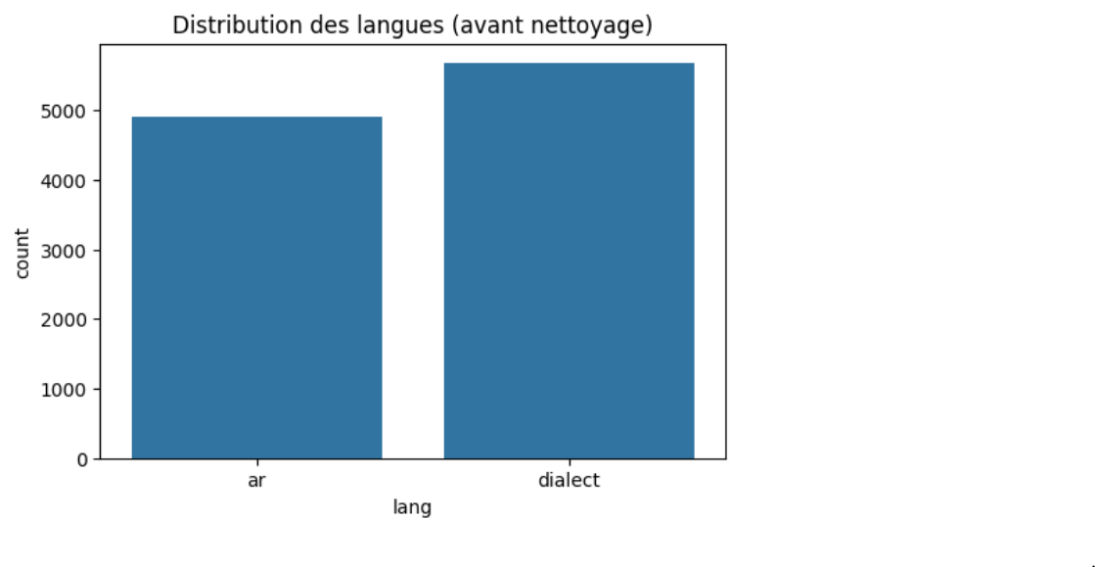
Bien que la détection automatique indique une majorité de textes en “français”, il s’agit en réalité de textes en dialecte tunisien écrits en alphabet latin, souvent détectés à tort comme du français.
Le corpus est donc majoritairement arabophone dialectal, mélangeant arabe standard et translittérations latines.
3.3 Distribution des émotions :
Les textes sont annotés selon 11 labels d’émotions.
Distribution des labels :
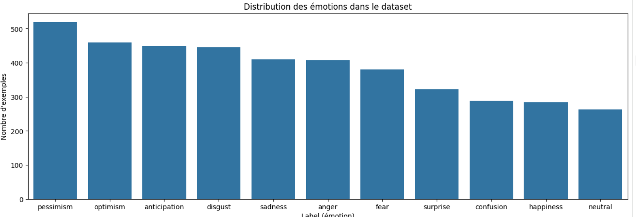
Les émotions positives (happiness, anticipation, optimism) sont majoritaires.
Les émotions fear et surprise sont les moins représentées.
La classe neutral est quasi absente (3 occurrences).
Ce déséquilibre est typique des données naturelles issues des médias sociaux et devra être géré pendant la phase de modélisation.
3.4 Longueur des textes
La majorité des textes sont courts, entre 3 et 25 mots, avec quelques posts très longs (>700 caractères) typiques des discussions YouTube.
Le boxplot de la longueur des posts par émotion a permis d’observer :
-Des textes plus longs pour anger et confusion.
-Des textes courts pour disgust et surprise.
-Quelques outliers représentant des messages plus détaillés.
4)Nettoyage de données :
Les données textuelles collectées à partir des différentes sources contiennent de nombreux éléments bruités susceptibles de nuire à la qualité de l’apprentissage automatique. Parmi les principaux problèmes identifiés dans les données brutes, on retrouve :
- La présence de liens URL, d’emojis, de mentions et de hashtags
- Des commentaires dupliqués
- Des caractères spéciaux ainsi que des commentaires vides, masqués ou non exploitables
- Un mélange de langues, incluant l’arabe standard, le dialecte arabe et des textes en alphabet latin
Afin d’améliorer la qualité du corpus, plusieurs étapes de nettoyage ont été appliquées :
- Suppression des commentaires dupliqués
- Suppression des textes vides ou contenant uniquement des symboles (ex. « . » ou « … »)
- Élimination des lignes contenant des commentaires en langue française
- Normalisation générale des textes pour réduire l’hétérogénéité linguistique
Avant le nettoyage, le dataset contenait environ 6000 lignes.
Après application des différentes opérations de nettoyage, le corpus final est réduit à environ 2200 lignes.
Ce processus a permis d’obtenir des textes propres, homogènes et cohérents, constituant ainsi un jeu de données fiable et prêt pour la phase d’exploration et de modélisation.
5) Data Wrangling & Feature Engineering
5.1) Data transformation:
5.1.1) Objectif du prétraitement :
L’objectif de cette étape est de transformer le texte brut en une forme exploitable par les modèles de traitement du langage naturel (NLP).
Les données collectées depuis YouTube et d’autres sources contiennent souvent :
-des liens (http://...),
-des emojis,
-des hashtags, mentions (@user)
-des caractères spéciaux
-des mots non arabes ou dialectaux
-des stopwords inutiles arabes (ex. "في", "من", "ال", etc.) et français.
Un nettoyage complet est donc nécessaire pour améliorer la qualité du signal linguistique.
5.1.2) Étapes de transformation :

Nettoyage des textes
Les opérations suivantes ont été appliquées à l’ensemble des commentaires :
- Suppression des liens URL, des symboles et des caractères non pertinents
- Suppression des emojis et des hashtags
- Normalisation des espaces (suppression des espaces multiples)
- Détection automatique de la langue de chaque texte(commentaire)
Un mécanisme de détection linguistique a été mis en place afin de distinguer :
- Les textes en arabe standard
- Les textes en dialecte arabe (arabizi)
Cette étape permet d’appliquer un traitement adapté à chaque type de texte.
- Nettoyage spécifique par langue :
- Arabe standard :
  - Suppression des stopwords arabes
  - Conservation uniquement des caractères arabes
- Dialecte (arabizi) :
  - Suppression des emojis, hashtags et caractères spéciaux
  - Nettoyage des caractères latins non informatifs

- Normalisation et traduction du dialecte :
Afin d’unifier les textes dialectaux avec l’arabe standard, une approche hybride a été adoptée :
- Création d’un dictionnaire manuel (tun_norm)de plus de 100 couple(‘dialect ‘ :’arabe’) pour la normalisation des mots dialectaux fréquents :
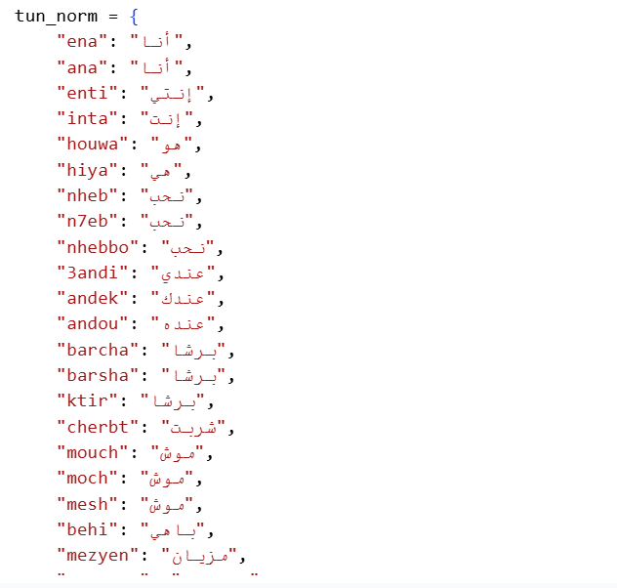

- Si un mot est présent dans le dictionnaire → normalisation directe vers l’arabe
- Sinon → traduction automatique vers l’arabe à l’aide du modèle NLLB-200
- Dataset final :
À l’issue de ces traitements, le corpus obtenu présente les caractéristiques suivantes :
- Textes entièrement unifiés en arabe standard
- Labels émotionnels nettoyés et cohérents
- Données structurées et prêtes pour l’apprentissage automatique
5.2) Feature Engineering et représentation des données :
Après les étapes de nettoyage, de normalisation et de traduction, les textes ont été transformés en représentations numériques exploitables par les algorithmes de machine learning.
Pour cela, nous avons utilisé le modèle XLM-RoBERTa (xlm-roberta-base), un modèle de langage multilingue pré-entraîné, particulièrement adapté au traitement de textes en langue arabe.
Méthode de représentation
Chaque texte est traité selon les étapes suivantes :
- Tokenisation à l’aide du tokenizer XLM-R
- Troncature et padding des séquences avec une longueur maximale de 128 tokens
- Passage du texte tokenisé dans le modèle XLM-RoBERTa
- Extraction des embeddings contextuels à partir de la dernière couche cachée
- Calcul de la moyenne des vecteurs des tokens afin d’obtenir une représentation unique par texte
Chaque commentaire est ainsi représenté par un vecteur dense de 768 dimensions, capturant l’information sémantique globale du texte.
Préparation des labels
Les émotions associées aux textes ont été transformées en valeurs numériques à l’aide d’un Label Encoder, permettant l’apprentissage supervisé.
Dataset final pour le Machine Learning
À l’issue de cette étape :
- Les textes sont représentés sous forme de vecteurs numériques
- Les labels sont encodés de manière cohérente
- Le dataset est prêt pour l’entraînement et la validation des modèles de classification

6)Apprentissage du modèle et stratégie d’entraînement :
6.1) Apprentissage du modèle et stratégie d’entraînement :
Les textes prétraités et unifiés en arabe sont transformés en représentations numériques afin de pouvoir être exploités par les algorithmes de machine learning. Pour cela, nous utilisons des embeddings contextuels issus du modèle XLM-RoBERTa (xlm-roberta-base), reconnu pour ses bonnes performances sur les langues multilingues, notamment l’arabe.
Les textes sont d’abord tokenisés, c’est-à-dire découpés en unités lexicales adaptées au modèle. Afin de garantir une complexité computationnelle maîtrisée et une homogénéité des entrées, la longueur maximale des séquences est limitée à 128 tokens. À partir de ces tokens, le modèle génère des vecteurs d’embedding de dimension 768, capables de capturer le contexte sémantique global de chaque texte.
L’apprentissage est de type supervisé, basé sur des textes courts annotés par émotion. Chaque texte est associé à un label correspondant à l’émotion dominante exprimée. Ces données annotées servent à entraîner le modèle de classification.
Le dataset est ensuite découpé en deux parties :
- 80 % des données sont utilisées pour l’entraînement du modèle,
- 20 % des données sont réservées à la phase de test.
Un échantillonnage stratifié est appliqué afin de préserver la distribution des classes émotionnelles dans les deux ensembles, ce qui permet d’obtenir une évaluation plus représentative des performances du modèle.
6.2) Algorithmes et réglage des hyperparamètres :
Pour la phase de modélisation, nous avons choisi d’utiliser une régression logistique multinomiale, adaptée aux problèmes de classification multi-classes et efficace pour la prédiction d’émotions à partir de représentations vectorielles de textes.
Avant l’apprentissage, un prétraitement des données est appliqué afin d’améliorer la stabilité et la convergence du modèle. Les embeddings extraits sont standardisés à l’aide de StandardScaler, ce qui permet de mettre toutes les features sur la même échelle et d’éviter qu’une dimension ne domine excessivement l’apprentissage.
Les principaux hyperparamètres utilisés pour l’entraînement du modèle sont les suivants :
- max_iter = 4000, afin d’assurer la convergence de l’algorithme,
- class_weight = "balanced", pour compenser le déséquilibre entre les classes émotionnelles,
- multi_class = "multinomial", permettant une gestion native de la classification multi-classes.
La stratégie de fine-tuning repose sur un ajustement manuel des hyperparamètres, en particulier la force de régularisation, afin d’analyser l’impact de chaque configuration sur les performances du modèle. Les différentes versions du modèle sont ensuite comparées sur le jeu de test, ce qui permet de sélectionner la configuration offrant le meilleur compromis entre biais et variance.
L’évaluation des performances s’appuie sur plusieurs critères complémentaires. L’accuracy est utilisée pour mesurer la proportion globale de prédictions correctes, tandis que le F1-score permet de mieux évaluer l’équilibre entre précision et rappel, notamment en présence de classes déséquilibrées.
En complément, des courbes d’apprentissage sont analysées afin de détecter d’éventuels phénomènes d’overfitting ou d’underfitting. Enfin, une validation croisée est réalisée pour confirmer la capacité de généralisation du modèle sur des données non vues.
6.3) Courbes d’apprentissage :
Avant l’apprentissage du modèle, un prétraitement par standardisation est appliqué aux données afin de garantir une échelle homogène entre toutes les features. Cette étape est réalisée à l’aide de StandardScaler, qui ajuste les paramètres de normalisation sur les données d’entraînement, puis les applique aux données de test. Cette approche permet d’éviter toute fuite d’information et d’assurer une meilleure stabilité du modèle.
La phase de modélisation repose sur une régression logistique multinomiale. Dans un premier temps, le modèle est entraîné avec les paramètres par défaut, notamment une valeur de C = 1.0, correspondant à une régularisation faible. Les résultats obtenus montrent alors une accuracy élevée sur les données d’entraînement, proche de 1, tandis que la performance sur le jeu de test reste inférieure, ce qui indique un phénomène de sur-apprentissage (overfitting).
Afin de corriger ce comportement, une régularisation plus forte est introduite en diminuant la valeur du paramètre C à 0.001. Cette contrainte limite la complexité du modèle et réduit sa capacité à mémoriser les données d’entraînement. Les autres paramètres utilisés sont max_iter = 4000, afin d’assurer la convergence de l’algorithme, class_weight = "balanced", pour prendre en compte le déséquilibre des classes, et multi_class = "multinomial", adapté à la classification multi-classes.
L’analyse des courbes d’apprentissage, générées à l’aide de la fonction learning_curve, permet de visualiser l’évolution de l’accuracy sur les ensembles d’entraînement et de test en fonction de la taille des données. Avant régularisation, l’écart important entre les deux courbes confirme la présence d’overfitting. Après l’application de la régularisation, l’accuracy sur le jeu d’entraînement diminue légèrement, tandis que celle du jeu de test augmente et se rapproche, indiquant une meilleure capacité de généralisation du modèle.
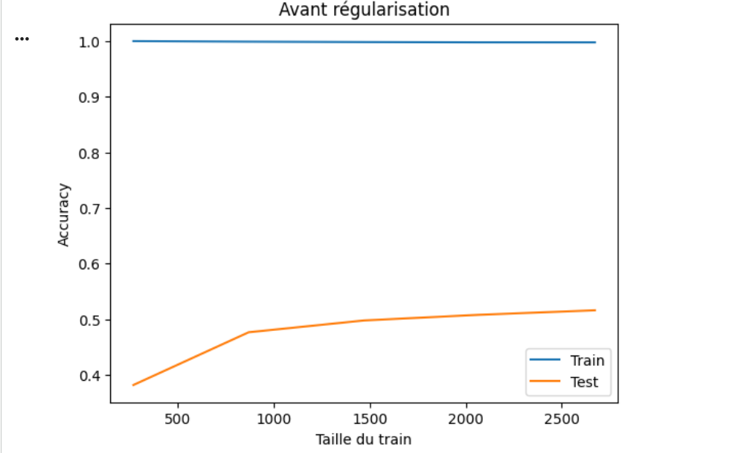
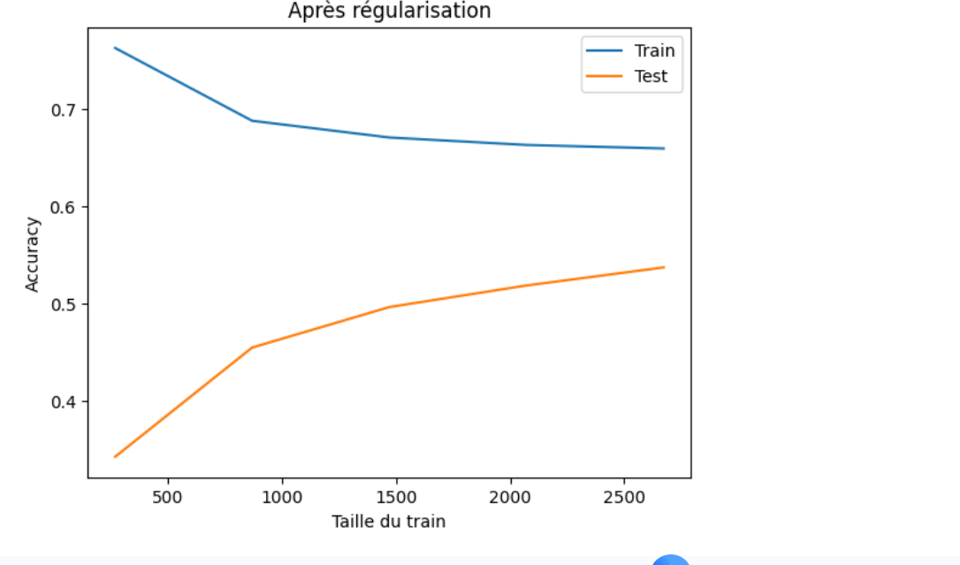
6.4)Validation du modèle :
Afin d’évaluer de manière fiable la capacité de généralisation du modèle, une validation croisée (cross-validation) est mise en place. Cette méthode consiste à diviser le jeu de données en plusieurs sous-ensembles et à entraîner le modèle sur différentes combinaisons de données d’entraînement et de validation. Elle permet ainsi d’obtenir une estimation plus robuste des performances, indépendante d’un découpage unique des données.
La régularisation, appliquée à travers une valeur faible du paramètre C, joue un rôle essentiel dans la limitation du sur-apprentissage (overfitting). En contraignant la complexité du modèle, elle empêche celui-ci de mémoriser excessivement les données d’entraînement et favorise une meilleure généralisation sur des données non vues.
En complément, l’utilisation de StandardScaler permet de standardiser les features, garantissant une échelle homogène entre les variables d’entrée. Cette standardisation contribue à un apprentissage plus stable et améliore la convergence de la régression logistique.
Les résultats obtenus montrent un rapprochement entre les performances sur les ensembles d’entraînement et de test, ce qui constitue un indicateur de fiabilité du modèle. Ce comportement suggère que le modèle est bien équilibré et qu’il généralise correctement.

